四川省长宁县职业技术学校校本教材

建筑工程施工

2021年3月

第二部分

建筑施工模块

目录
绪 论 4
第一章 建筑施工员岗位职责 7
第二章 土方工程 9
第三章 桩基础工程 46
第四章 砌筑工程 51
第五章 混凝土结构工程 55
第六章 预应力混凝土工程 64
第七章 结构安装工程 66
第八章 防水工程 69
第九章 装饰工程 71

绪 论

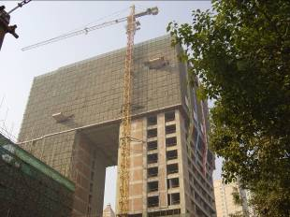
一、建筑施工的含义
建筑施工：盖房子
建筑施工技术：介绍盖房子方法

房屋建筑工程

建筑施工还涉及桥梁、隧道等工程中基本的工种工程施工。
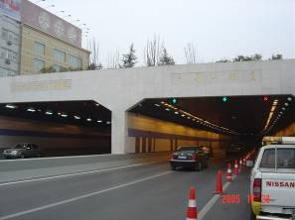
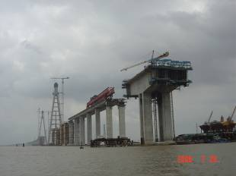

- 隧道工程
- 桥梁工程

二、学习内容：
（一）、了解和掌握建筑工程中主要工种工程的施工工艺原理、施工方法以及应用。
- 施工技术：
- 1、土方工程
- 2、地基处理与桩基础工程
- 3、砌筑工程
- 4、钢筋混凝土工程
- 5、预应力混凝土工程
- 6、结构安装工程
- 7、防水工程
- 8、装饰工程
- 9、高层建筑施工
三、本课程的特点
1、涉及面广：与许多专业课、专业基础课联系密切 (工程测量、结构力学、建筑材料、房屋建筑学、土力学、地基基础、混凝土结构、砌体结构、钢结构、建筑机械、电工学等)
2、实践性强：来自实践又应用于实践.，在实践中探索与创新
3、发展迅速：施工技术、工艺、材料及管理等各方面都在不断发展，而且其发展速度相当迅速，《建筑施工技术》这门课程的教学内容也在不断更新。
四、本课程的学习要求
1、了解各主要工种工程的施工工艺，具有分析处理施工技术问题的基本知识；
2、因知识容量大、讲授密度高，上课要精神集中，切勿旷课；
3、按时完成作业。
五、考核方法
成绩：
平时成绩占 30％ （作业+考勤）
考试成绩占 70％ （期末考试）

第一章 建筑施工员岗位职责
一、负责本工程项目的施工质量，对工程技术质量、安全工作负责。
二、熟悉施工图纸，了解工程概况，绘制现场平面布置图，搞好现场布局。对设计要求、质量要求、具体作法要有清楚的了解和熟记，组织班组认真按图施工。
三、全面负责本工程施工项目的施工现场勘察、测量、施工组织和现场交通安全防护设置等具体工作，组织班组努力完成开路口、路面破复、临时道路修筑等工程任务，对施工中的有关问题及时解决，向上报告并保证施工进度。
四、参加图纸会审，审理和解决图纸中的疑难问题，碰到大的技术问题负责与甲方和设计部门联系，妥善解决。坚持按图施工，分项工程施工前，应写出书面技术交底。
五、参与班组技术交底、工程质量、安全生产交底、操作方法交底。严守施工操作规程，严抓质量，确保安全，负责对新工人上岗前培训，教育督促工人不违章作业。
六、编制单位工程生产计划。填写施工日志和隐蔽工程的验收记录，配合质检员整理技术资料和施工质量管理，按时下达各部件砼配合比。负责沥青砼路面的检测。
五、对原材料、设备、成品或半成品、安全防护用品等质量低或不符合施工规范规定和设计要求的，有权禁止使用。
六、按照安全操作规程规定和质量验收标准要求，组织班组开展质量、安全自检互检，努力提高工人技术素质和自我防护能力。对施工现场设置的交通安全设施和机械设备等安全防护装置经组织验收合格后方可进行工程项目的施工。
七、认真做好隐蔽工程分项、分部及单位工程竣工验收签证工作，收集整理、保存技术原始资料，办理工程变更手序。负责工程骏工后的决算上报。
八、施工现场管理人员实行计分卡制度，计发每月工资，计分卡每月满分100分，因违章、未按计划完成任务或工作不积极等不称职行为将被扣分，因表现较好，所负责的工程项目优质、安全、高速、低耗地完成全部施工任务，将给予加分的奖励。月底计算其应得分数。每月底考核时，每月实得工资额＝应得分数÷100×工资标准。

第二章 土方工程
第一节 概述
一、土方工程的内容、特点及施工注意问题
1、施工内容
主要：场地平整； 坑、槽开挖； 土方填筑。
辅助：施工排、降水； 土壁支撑。
2、施工特点
（1）量大面广；
（2）劳动强度大，人力施工效率低、工期长；
（3）施工条件复杂，受地质、水文、气侯影响大，不确定因素多。
3、施工设计应注意
（1）摸清施工条件，选择合理的施工方案与机械；
（2）合理调配土方，使总施工量最少；
（3）合理组织机械施工，以发挥最高效率；
（4）作好道路、排水、降水、土壁支撑等准备及辅助工作；
（5）合理安排施工计划，避开冬、雨季施工；
（6）制定合理可行的措施，保证工程质量和安全。
二、土的工程分类
按开挖的难易程度分为八类
一类土（松软土）、二类土（普通土)、三类土（坚土）、 四类土（砂砾坚土-机械或人工直接开挖）、五类土（软石）、六类土（次坚石）、七类土（坚石）、八类土（特坚石—爆破开挖），前四类属于一般土，后四类属于岩土 。
- 土的工程性质
1、土的密度ρ：天然密度和干密度
(1)天然密度：土在自然状态下单位体积的质量。
ρ =m/V
干密度ρ_{d}：单位体积中固体颗粒的质量。
ρ_{d} =m_{s}/V
2、土的密实度：施工时的填土干密度与实验所得最大干密度比值
- 土的可松性
土具有可松性，即自然状态下的土，经过开挖后，其体积因松散而增大，以后虽经回填压实，仍不能恢复到原来的体积。
土的可松性程度用可松性系数（表1.1）表示，即:

式中：Ks——最初可松性系数；
Ks’——最后可松件系数；
V1——土在天然状态下的体积(m3)
V2——土经开挖后的松散体积(m3)
V3——土经回填压实后的体积(m3)
影响：在土方工程中，Ks是计算土方施工机械及运土车辆等的重要参数，Ks’是计算场地平整标高及填方时所需挖土量等的重要参数。
4 、土的压缩性
移挖作填或取土回填，松土经填压后会压缩，一般松土的压缩率见表1—2；在松土回填时考虑土的压缩率，一般可按填方断面增加10％—20％计算松土方数。
5 、土的含水量
天然含水量 W=（G湿 - G干）/G干X100%
——开挖、行车（25~30%陷车）、边坡稳定
最佳含水量——可使填土获得最大干密度的含水量（击实试验确定）。
最佳含水量对施工影响：回填土能夯压密实，获得最大干密度。
6、土的渗透性
土体被水透过的性质，用渗透系数K表示。
K的意义：渗流速度(V)与水力坡度成（i）正比
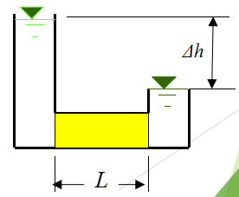
渗透系数K值将直接影响降水方案的选择和涌水量计算的准确性。
K的单位：m / d (米/天)。

计算题
某工程基槽土方体积为1300m3,槽内的基内的基础体积为500m3，基础施工完成后，用原来的土进行夯填，根据施工组织的要求，应将多余的土方全部事先运走,已知Ks=1.35, Ks′=1.15。试确定回填土的预留量和弃土量。(以松散状态下体积计算，预留量就是V2）
V3=1300-500=800m3,
V1=V3/Ks′=800/1.15=533.33m3
预留量： V2=V1*Ks=533.33×1.35=939.13m3
弃土量：130 0×1.35-939.13=815.9m3
已知某基槽需挖土方300 m3，基础体积180 m3，实测得土的最初可松性系数为1.4，最终可松性系数为1.1。计算：
(1)预留回填土量（按松散状态下计算）
(2)弃土量（按松散状态下计算）
(3) 若一车可以装3立方米土，弃土用车运多少次运完？
V3=300-180=120m3,
V1=V3/Ks′=120/1.1=109.09m3
(1)预留量：V2=V1*Ks=109.09×1.4=152.73m3
(2)弃土量：300×1.4-152.73=267.67m3
(3)267.67/3=89.3，取90

第二节 场地平整
一、土方施工准备工作
⑴ 场地清理；
⑵ 排除地面水；
⑶ 修筑好临时道路及供水、供电等临时设施；
⑷ 做好材料、机具及土方机械的进场工作；
⑸ 做好土方工程测量、放线工作；
⑹ 根据土方施工设计做好土方工程的辅助工作。
二、场地设计已有确定标高
考虑的因素：自然地面——人们要求地面
(1) 要与已有建筑标高相适应；
(2) 要能满足生产工艺和运输要求；
(3)要尽量利用地形，减少挖方数量;
(4)要求场地内挖方和填方基本平衡，以降低土方运输费用；
(5)要有一定的泄水坡度，以满足排水需要等。
三、场地设计没有确定标高
以场地内挖填平衡为原则确定设计标高，由此计算场地平整的土方量。
土方量计算步骤：
(1)依据地形图划分成若干个方格网 ；
(2) 确定各角点自然地面标高；
(3)确定各角点设计地面标高；
(4)确定各个角点的施工高度，挖为负，填为正；
(5)确定零线；
(6)计算方格挖、填方量；
(7) 土方量汇总；
四、场地平整的施工方案
(1)先平整场地后开挖基坑；
(2)先开挖基坑后平整场地；
(3)边开挖基坑边平整场地。
具体情况具体分析应用哪个施工方案

第三节 基坑开挖
一、建筑物定位与放线
根据建筑方格网或者测量控制点的坐标进行建筑物定位。
建筑物放线：设置轴线控制桩
民用建筑物的定位：将建筑物的外廓（墙）轴线交点（简称角桩）测设到地面上。为建筑物的放线及细部放样提供依据。
- A
- F
- 1
- 6
- B
- C
- D
- E
- 2
- 3
- 4
- 5

民用建筑物的放线
- 定中心桩：根据定位出的角桩，来详细测设建筑物各轴线的交点桩（中心桩）。
- A
- F
- 1
- 6
- B
- C
- D
- E
- 2
- 3
- 4
- 5

（2）建筑物轴线控制：延长轴线，撒出基槽开挖白灰线。
2、延长轴线的方法
（1）龙门板法 ——适用小型民用建筑。
（2）引桩法（轴线控制桩法） ——适用大型民用建筑。
龙门板法和轴线控制桩示意图

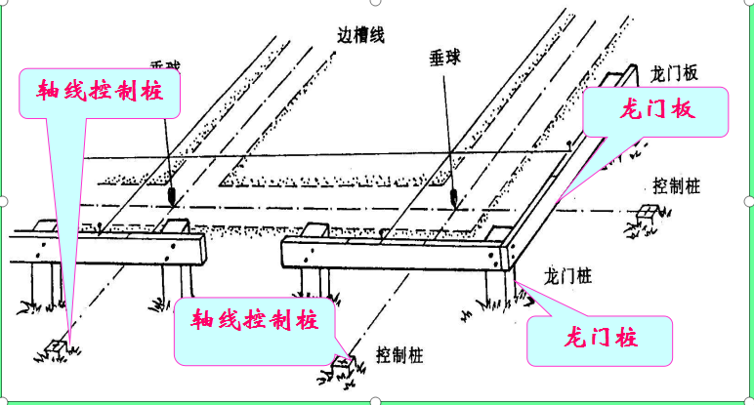

二、建筑物放线
1、根据已定位的外墙轴线交点桩（角桩）测设出其他各轴线（内墙）交点的位置，并打桩表示（中心桩）。
2、根据基础宽和放坡宽、工作面宽用白灰撒出基槽开挖边线。
3、基槽开挖后，角桩与中心桩被挖掉，为便于施工中确定轴线位置，将轴线延长到槽外安全地点，以木桩表示，常用方法有设置轴线控制桩和龙门板。
1、轴线控制桩
设在离基槽上口边线约2—4m处，与定位桩一起观测（1/2000，±40″），可投射于附近建筑物墙上，用于机械开挖且节省木材。

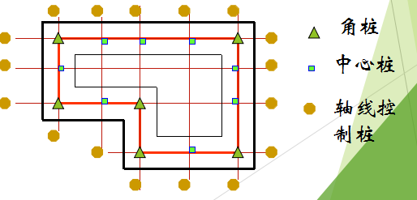

2、设置龙门板
（1）设置距基槽上口边线约1—1.5m处侧面与基槽平行的龙门桩。
（2）在龙门桩上测设±0.00或比其高或低某一数值的线。
（3）按标定同一标高线钉龙门板，顶面位于同一标高。
（4）根据轴线桩或定位桩将轴线投至龙门板顶面标定。
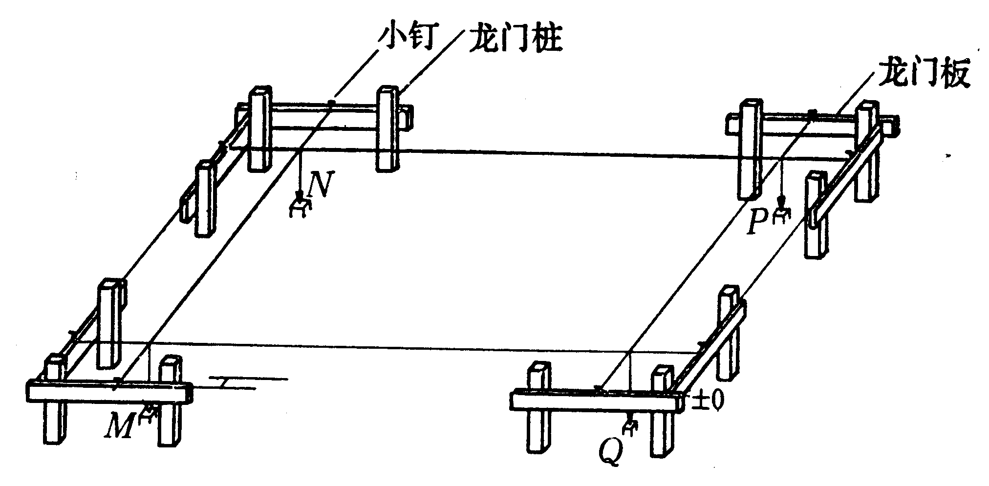
（5）放墙宽、基础宽、基槽宽到龙门板上，用石灰撒边线。
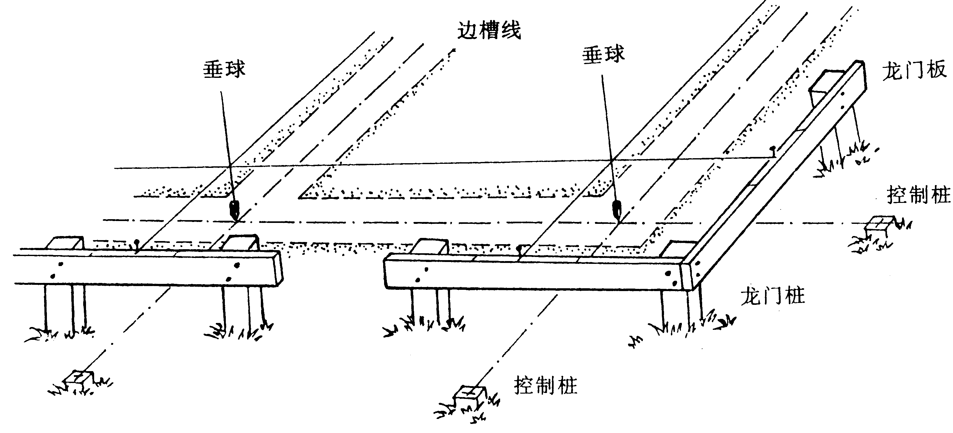

三、土壁支护
（一）土方边坡及其稳定
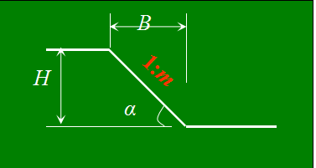

- i=tgα=H/B=1:(B/H)=1:m

m――坡度系数。m＝B/H
（2）边坡形式：斜坡、折线坡、踏步（台阶）式
（3）最陡坡度规定：土质均匀、水位低、施工时间短、5m深以内。下表
深度在5m内的基坑（槽）、管沟边坡的最陡坡度
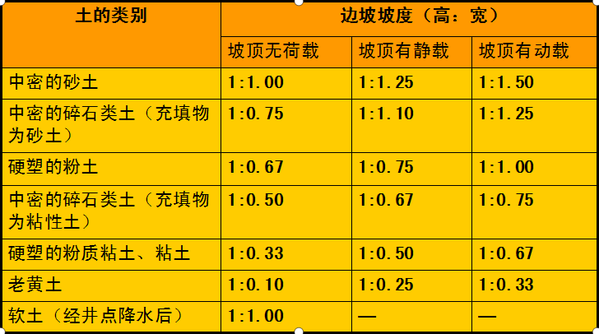
四、支护结构
当地质条件和周围环境不允许放坡时使用
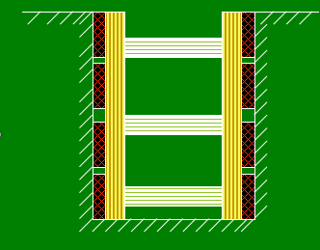
1.基坑（槽）支护
横撑式支撑
（1）水平衬板式：
间断式――深度3m内；
连续式――深度5m内；
（2）垂直衬板式：（构造） 深度不限
适用于：较窄且施工操作简单的管沟、基槽
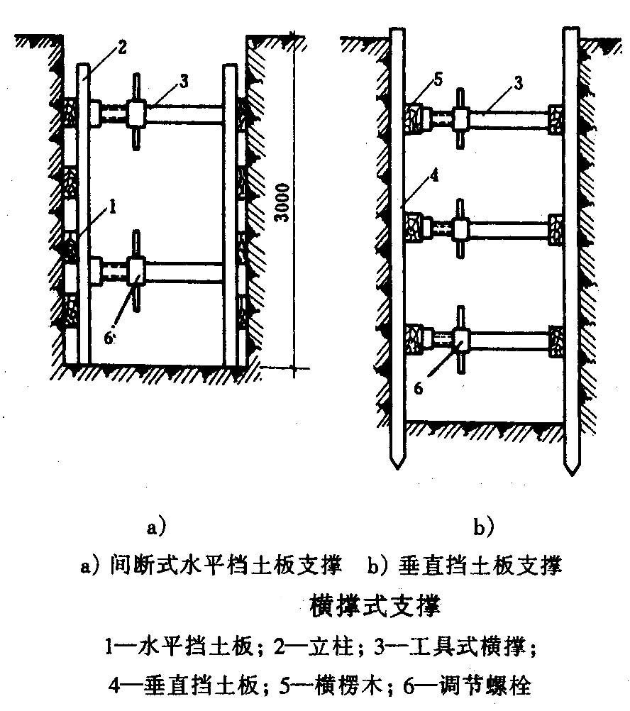

2.板桩式支护结构
挡墙系统：木板桩、钢板桩、钢筋砼板桩
支撑系统：大型钢管、H型钢或格构式钢支撑
护坡桩挡墙
（1）挡墙类型
1 ) 钢板桩
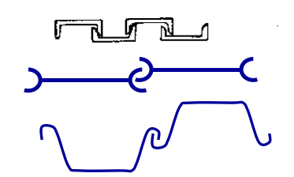

2 ) H型钢桩
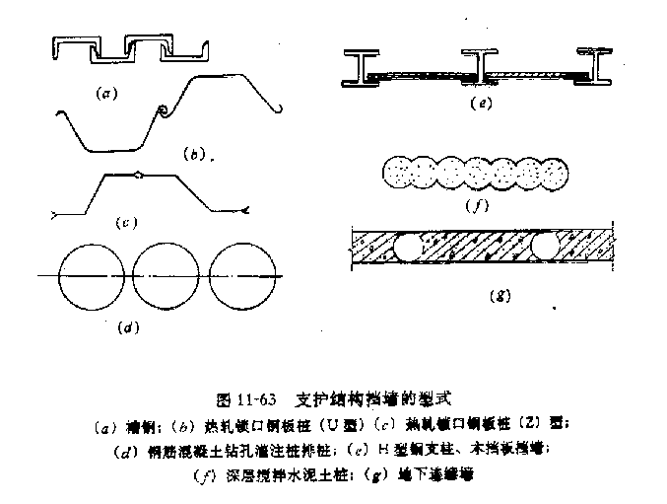
- 3 ) 钻孔灌注桩
- 4 ) 人工挖孔桩

- 5 ) 深层搅拌水泥土桩
- 6 ) 旋喷桩

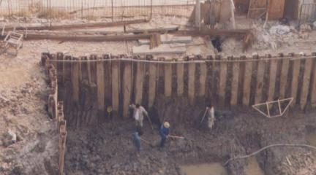
- 钢板桩支护既挡土又止水，悬臂钢板桩支护结构的刚度小。但是钢板桩拔桩时，易带土造成邻近房屋不均匀沉降。

三种钢板桩打桩方法
1.单独打入法
方法：从钢板桩墙的一角开始，逐块打设，直到工程结束。
优点：方便、快捷，不需要辅助支架。
缺点：打设过程中桩体容易倾斜，误差积累后不易纠正。
2.围檩插桩法
方法：地面上一定高度处离轴线一定距离，先筑起单层或双层围檩架，而后将钢板桩依次在围檩中全部插好，待四角封闭合拢后，再逐渐按阶梯状将钢板桩逐块打至设计标高。
优点：能保证钢板桩墙的平面尺寸、垂直度和平整度，适用于精度要求高、数量不大的场合。
缺点：施工复杂，施工速度慢，封闭合拢时需要异形桩。
3.屏风式打入法
方法：将 10~20根钢板桩成排插入一定深度的土中，使之成屏风状，然后用桩机来回施打，并使两端先打到要求深度，再将中间的钢板桩顺次打入。
优点：能保证钢板桩墙的平面尺寸、垂直度和平整度，适用于精度要求高、数量不大的场合。
缺点：施工复杂，施工速度慢，封闭合拢时需要异形桩。
4、支撑系统(锚固形式)
1)悬臂式――基坑深度≯5m；
2)斜撑式――基坑内有支设位置；
3)锚拉式――在滑坡面外设置锚桩；
4)锚杆式――地面上有障碍或基坑深度大;
5)水平支撑式――土质较差或坑周围地上、地下有障碍，角部，…（对撑、角撑、桁架支撑、圆形支撑、拱形支撑）。
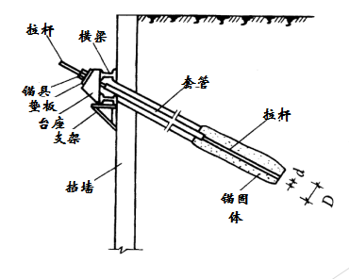

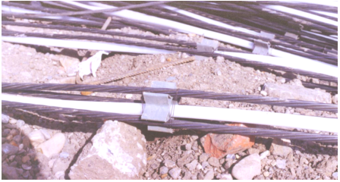

- 锚固段钢绞线及灌浆管的固定

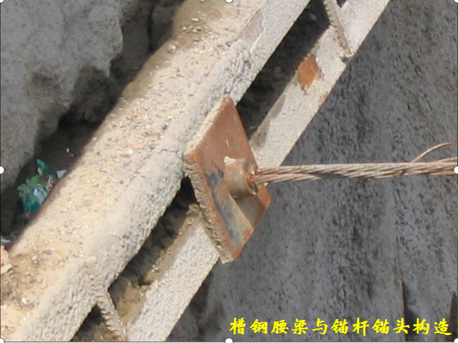
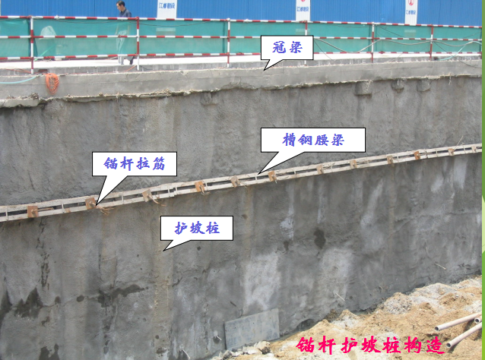

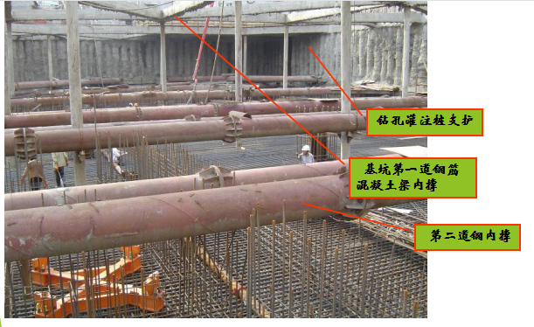
- 高层建筑基础施工，土方开挖的深基坑支护采用：钻孔灌注桩＋混凝土梁内撑支护方案。

5.地下连续墙
地下连续墙是通过专用的挖（冲）槽设备，沿着地下建筑物的周边，按预定的位置，开挖出或冲钻出具有一定宽度与深度的沟槽，用泥浆护壁，并在槽内设置具有一定刚度的钢筋笼；然后，用导管浇注水下混凝土，筑成一个单元槽，如此逐段进行，分段施工，用特殊方法接头，使之形成地下连续的钢筋混凝土墙体。
适用范围：
深基坑开挖和地下建筑物的临时性和永久性的挡土维护结构；
地下水位以下的截水、防渗；
还可以作为承受上部建筑的永久性荷载并兼有挡土墙和承重基础的作用。
施工特点：地下连续墙施工噪音、震动较小，对邻近地基和建筑物结构影响甚微，适宜在城市建筑密集和人流多及管线多的地域施工。
地下连续墙施工工艺流程
导墙施工
导墙的作用：挡土作用；作为测量的基准；作为重物的支撑；存蓄泥浆。
导墙的形状：常用形状有倒“L”形或“【”形，两侧墙净距中心线与地下连续墙中心线重合。一般为现浇钢筋混凝土结构。每个槽段内的导墙应设一个以上的溢浆孔。
现浇钢筋混凝土导墙拆模后，应立即在两片导墙间加支撑，其水平间距为2-2.5米。
两导墙间距应比地下连续墙设计厚度加宽30-50㎜，其允许偏差+10 ㎜。导墙深度一般1-2米，顶面高出施工地面，并保证平整。

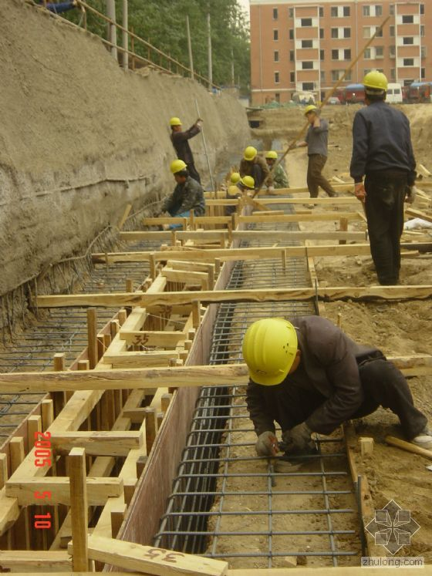
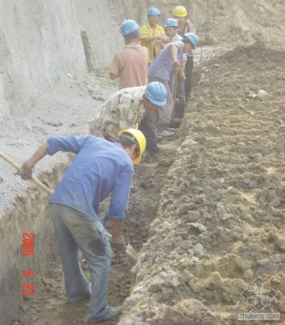

挖导沟 导墙支模
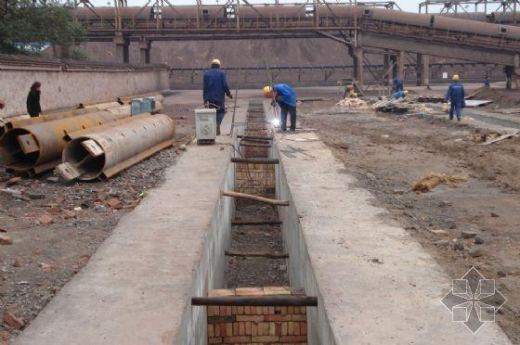

导墙浇筑成形
6、挖槽施工
挖槽机械的选择：软质地基宜用抓斗式挖槽机械；硬质地基宜选用冲击式挖槽机械。同时要考虑设备能力、施工环境、水文地质、地连墙的结构尺寸及质量要求等。
槽宽取决于设计，一般为600、800、1000㎜等；槽段长度应根据设计要求、土层性质、地下水情况、钢筋笼的轻重大小、设备起吊能力、混凝土供应能力等条件确定，一般槽段长度为3-7米。
挖槽过程中，应始终保持充满泥浆。泥浆的使用方式，应根据挖槽方式的不同而定。使用抓斗挖槽时，应采用泥浆静止的方式。使用钻头或切削刀具挖槽时，应采用泥浆循环方式。槽内泥浆面必须高于地下水位1米以上，且不低于导墙顶面0.5米。
泥浆的使用
泥浆的作用：维护槽壁的稳定，防止槽壁坍塌、悬浮土渣和冷却、润滑钻头。
悬浮土渣：如果不能迅速排掉在挖槽过程中形成的土渣，会使泥浆的阻力增大，降低挖槽效果，混凝土质量下降，钢筋笼也难以插入。科学地调制泥浆，可使土渣悬浮，通过泥浆循环将其携带出地面。
清底换浆
挖槽结束后，悬浮在泥浆中的土颗粒也将逐渐沉淀到槽底。浇筑地下连续墙之前，必须清除以沉渣为主的槽底沉淀物，这项工作称为清底。
清底的基本方法有置换法和沉淀法两种。
置换法：在挖槽结束之后，立即对槽底进行认真清扫，在土渣还没有沉淀之前就用新泥浆把槽内泥浆置换出槽外。
沉淀法：在土渣沉淀到槽底之后进行清底，一般是在插入钢筋笼之前或之后清底，但后者受钢筋笼妨碍，不可能完全清理干净。
钢筋笼的安放
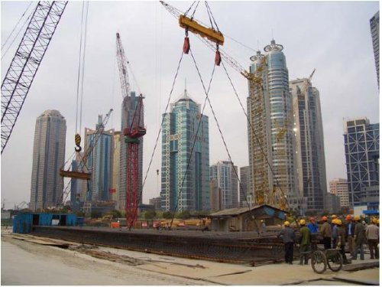
钢筋笼应具有必要的刚度，在吊放钢筋笼时，应对准槽段中心，并注意不要碰伤槽壁壁面，不能强行插入钢筋笼，以免钢筋笼变形或槽壁坍塌。
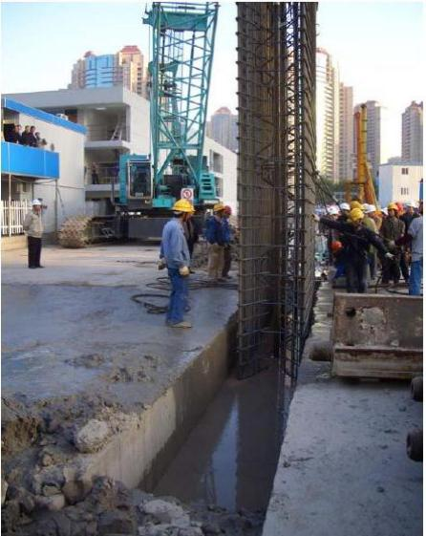

为确保混凝土保护层厚度，可用钢筋或钢板定位垫块或混凝土垫块焊接在钢筋笼上，在每个槽段前后两个面应各设两块以上，其竖向间距约5米。
7.重力式支护结构—水泥土桩墙
水泥土桩墙：
采用室内作为固化剂，用特种机械将地基深处的软土和水泥强制搅拌形成水泥土，两者经过一系列的化学——物理反应，使软土硬化成整体，并具有一定强度的挡土、防渗墙。
水泥土墙通常布置成格栅式，格栅的置换率（加固土的面积：水泥土墙的总面积）为0.6～0.8。墙体的宽度b、插入深度hd根据基坑开挖深度h估算，一般b=(0.6～0.8)h，hd=（0.8～1.2）h（下图）。
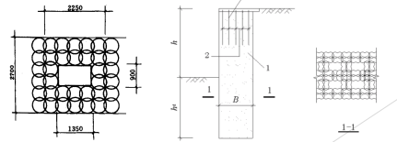

主要技术参数
A、水泥土配合比
（a）材料（水泥：品种、强度，一般是普硅32.5）
（搅拌用水：同砼）
（地下水：水质是否影响水泥硬化？）
（b）配合比（水泥掺入比：12-14%—水泥重量/被加固土重量）
（水灰比：0.45-0.50）
（c）外加剂：提供早期强度，改善性能。
B、水泥土的力学性能要求
重度、含水量、抗渗性、无侧限抗压强度、抗拉强度、抗剪强度、变形性。
8.土钉支护
作用：土钉与土体形成复合体，提高边坡稳定性和承载能力，增强土体破坏延性；
特点：土体稳定性好，位移小，施工简便，费用低，对邻近建筑物影响小。
适用于：地下水位以上的杂填土、粘性土、非松散砂土。边坡坡度70～90 °。
工艺过程：挖土→打孔→插筋、注浆→铺放、压固钢筋网→喷射混凝土→挖下层土

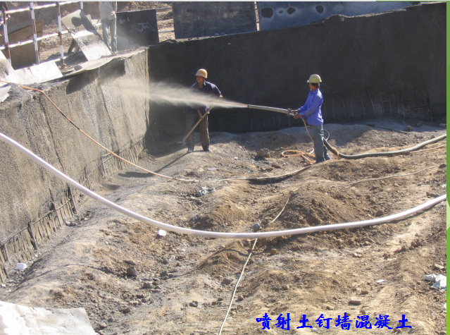

五、基坑、基槽土方量计算
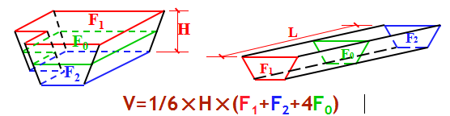
H：基坑深度；F1、F2、F0：基坑上下底面和中截面面积。
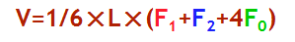

L：基槽长度；F1、F2、F0：基槽左右端面和中截面面积。

六、施工排水与降低地下水位
（一）降水目的
1、保证施工正常进行(在较干燥的状态下施工)；
2、防止边坡塌方；
3、防止地基承载能力下降。
（二）降水方法
重力降水: 集水井、明渠等
强制降水： 轻型井点、深井点、 电渗井点
1．集水井降水法（明排水法）
用于土质较好、水量不大、基坑可扩大者
挖至地下水位时，挖排水沟→设集水井→抽水→再挖土、沟、井

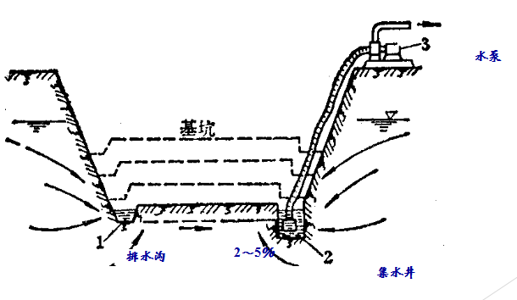

要求：
（ 1）排水沟：沿基坑底四周设置，底宽不小于300mm，沟底低于坑底500mm，纵坡适宜控制在1 %。~2%。。
（ 2）集水井：沿基坑底边角设置，间距20～40m，直径0.6~0.8m，井底低于坑底1~2m。长期用，有护壁和碎石压底。
（ 3）水泵：离心泵、潜水泵、污水泵……
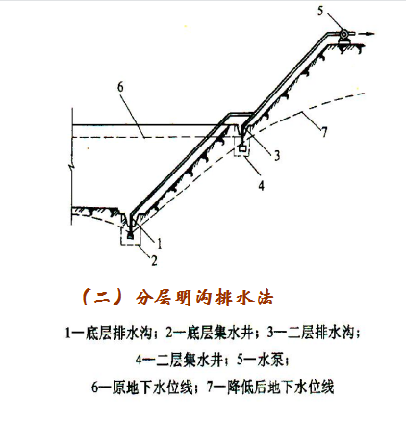
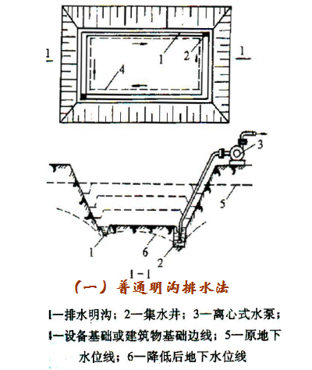

流砂现象
（1）动水压力――地下水在渗流过程中受到土颗粒的阻力，使水流对土颗粒产生的一种压力。
动水压力的大小与水力坡度成正比，方向同渗流方向
GD＝Iγw =(Δh/L) γw
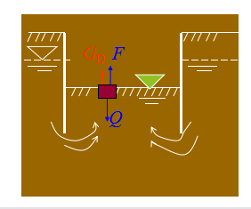

（2）流砂原因
当动水压力大于或等于土的浸水重度（GD≥γ’）时，土粒被水流带到基坑内。主要发生在细砂、粉砂、轻亚粘土、淤泥中。
（3）流砂的防治
减小或平衡动水压力（板桩等增加L）；
截住地下水流（抛石块、水下开挖、泥浆护壁）；
改变动水压力的方向（井点降水）。
2．井点降水法
（1）特点：
效果明显，使土壁稳定、避免流砂、防止隆起、方便施工；
缺点：可能引起周围地面和建筑物沉降。
（2）种类：轻型、管井
各种井点降水法适用范围
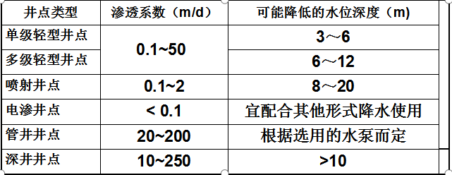
A.轻型井点降水
①降水原理
②井点设备
滤管：φ38、φ51，长1～1.7m，无缝钢管，开孔φ12 ～ φ18,开孔率20～25％，包滤网；
井点管：φ38、φ51，长5～7m（常用6m），无缝钢管，丝扣连滤管；
连接管：使用透明塑料管、胶管或钢管，宜有阀门；
总管：φ100～127无缝钢管，每节4m，每隔0.8、1或1.2m有一短接口；
抽水设备：
真空泵（教材）――W5、W6；深度5-7m,负荷长度100m和120m
射流泵（常用）――简单、轻小、节能
隔膜泵（少用）
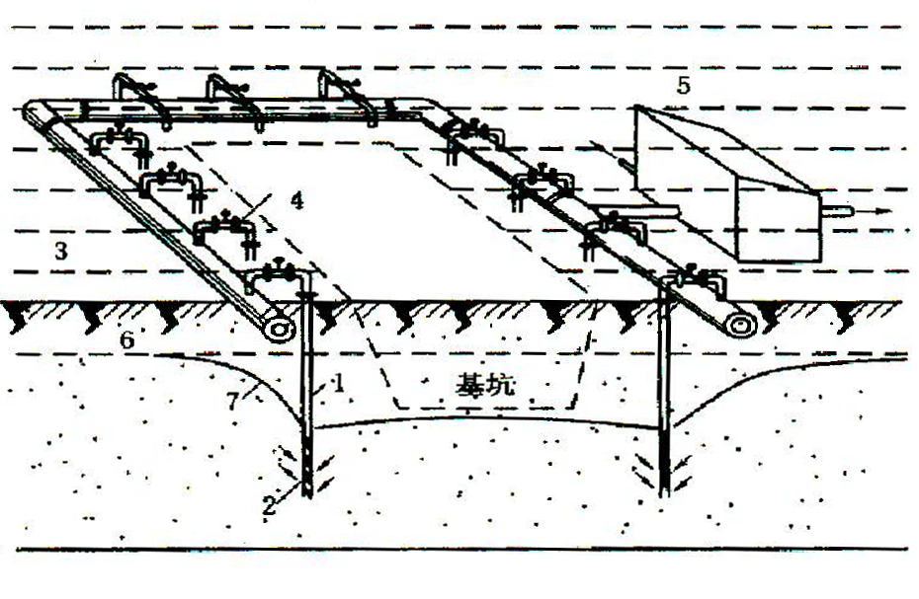
轻型井点降水全貌图
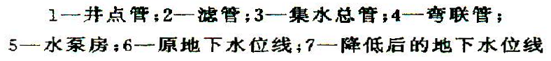

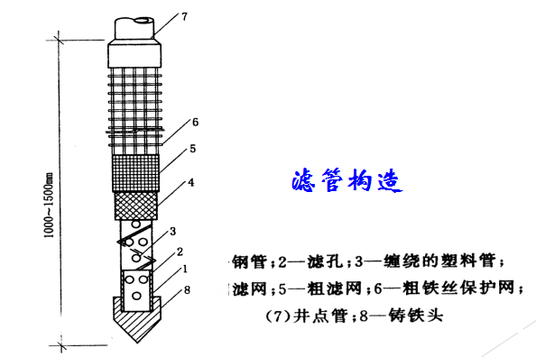

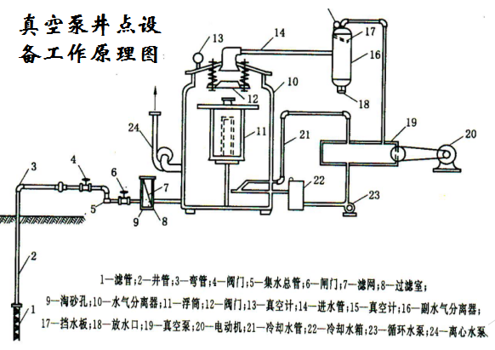

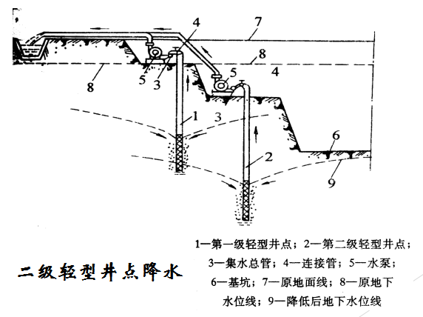

B、轻型井点布置
单排：在沟槽上游一侧布置，每侧超出沟槽≮B。
用于沟槽宽度B≤6m，降水深度≤5m。
双排：在沟槽两侧布置，每侧超出沟槽≮B。
用于沟槽宽度B＞6m，或土质不良。
环状：在坑槽四周布置。
- 用于面积较大的基坑。
U型：不封闭一段在下游方向
-- 需进出车时。
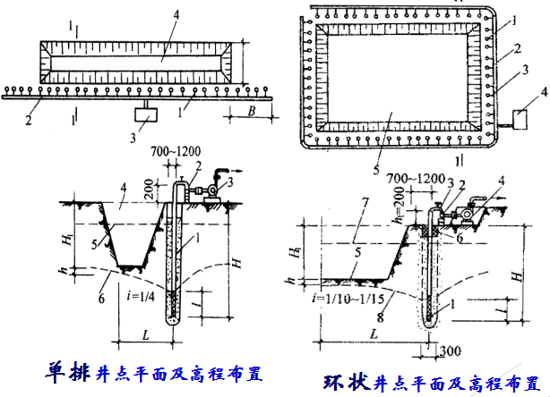
高程布置
井管埋深：H埋≥h1＋h＋iL。
h1――埋设面至坑底距离；
h――降水后水位线至坑底最小距离 （一般可取0.5～1m）；
i――地下水降落坡度，环状1/10，双排1/7 单排1/4-1/5；
L――井管至基坑中心（环状）或另侧（线状）的距离。
当H埋>6m时：降低埋设面；
采用二级井点；
改用其它井点。
轻型井点的计算
（A）计算涌水量Q：
（1）判断井型（图1-17）
按照滤管与不透水层的关系：
完整井――到不透水层
非完整井――未到不透水层.
按照地下水有无压力：
承压井
无压井
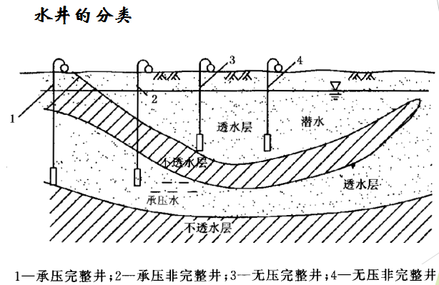

轻型井点施工
准备工作——井点设备、动力、水源、必要的材料、排水沟的开挖、标高观测、防降措施
井点系统的埋设——总管→井点管→弯连管 →抽水设备
使用及拆除
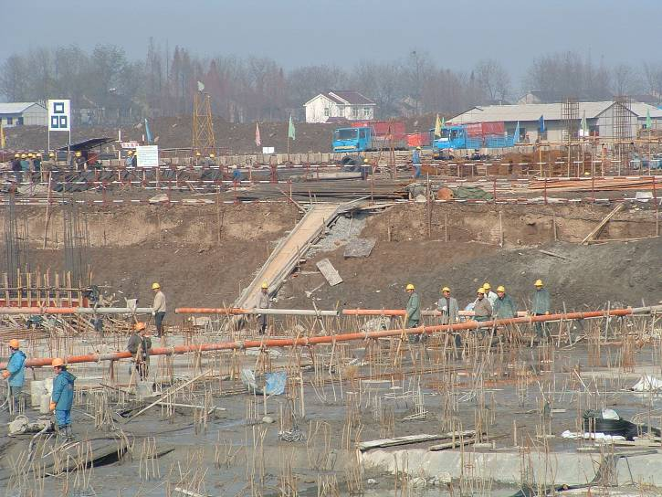
在地下水丰富地区，当土的渗透系数为0.1～1m/d时，
常采用轻型井点降水。
- 基坑（槽）开挖
（一）、土方机械的类型
1.挖掘机械：正铲、反铲、拉铲、抓铲
2.挖运机械：推土机、装载机、铲运机
3.运输机械：自卸汽车、翻斗车……
4.密实机械：压路机、蛙式打夯机……
（二）、常见土方机械的特点，适用范围及作业方法
1．推土机：
工作特点：操作灵活，运转迅速，工作面小，容易转移；
适用于：
（1）平整场地－－运距在100m内，一~四类土的挖运，压实；
（2）坑槽开挖－－深度在1.5m内、一~四类土。
提高效率的作业方法：
下坡推士，并列推土、槽形推土，多铲集运，
推土机作业方法
（1）下坡推士
（2）并列推土
（3）槽形推土
2、铲运机：自行式、拖式（4）多铲集运
工作特点：运土效率高；
适用于：运距60~800m、一~二类土的大型场地平整或大型基坑开挖。
作业方法：环形线路，“ 8 ”字线路。
3、单斗挖土机施工
是大型基坑或管沟开挖中最常用的一种土方机械。根据其工作装置的不同，分为正铲，反铲，抓铲和拉铲。单式更换装置后还可装卸，起重，打桩等。
1）正铲挖土机 前进向上，强制切土 挖掘能力大，生产效率高。
挖土机在停机点所能开挖的土方面叫做工作面，称为掌子面
2）反铲挖土机 后退向下，强制切土 用于开挖停机平面以下的一~三类土
3）拉铲挖土机 后退向下，自重切土 开挖的精确性差
4）抓铲挖土机 直上直下，自重切土 特别适宜于水下挖土

八、填土方法以及填土压实方法
（1）土料选择与填筑方法。
填筑方法：
1）填土应分层进行，同一填土工程应尽量采用同类土填筑；
2）如采用不同土填筑时，透水性大较大的土层置于透水性较小的土层之下；
3）决不能将各种土混杂一起填筑；
4）回填顺序按基底排水方向，由高向低分层进行，坑底标高不同时，先填低处，填至同一水平后再分层填筑。
5）回填施工前，应清除填方区的积水和杂物
6）基坑回填土应从两侧或四周均匀地分层进行，分层填筑压实。
（2）填土压实方法
填土的压实方法有碾压法、夯实法和振动压实法三种。
1）碾压法：利用机械滚轮的压力压实土壤。机械：平碾、羊足碾等。
适用范围：场地平整和大型基坑回填土等工程。
2）夯实法：利用夯锤自由下落的冲击力夯实土壤。
适用范围：小面积的回填土。
3）振动压实法：利用振动压实机的静压力和激振力的共同作用压实土料。
适用范围：非粘性土和粘性土。
（3）填土压实的影响因素：①土的含水量影响；②压实功能的影响；③铺土厚度的影响；④压实遍数的影响。
（九）填土压实的质量衡量方法
土的控制干密度与最大干密度之比称为压实系数 一般场地平整的压实系数为0.9左右；地基填土为0.91~0.97。

第三章 桩基础工程
一、桩基础的组成及作用、两种分类、钢筋混凝土预制桩分类
桩基础是由若干根土中单桩，顶部用承台或梁联系起来的一种基础形式。
桩的作用是将上部建筑物的荷载传递到承载力较大的深处土层中；或使软弱土层挤密，以提高地基土的密实度及承载力。
桩按传力及作用性质不同分为端承桩和摩擦桩
桩按施工方法分为预制桩及灌注桩
钢筋混凝土预制桩有实心方桩和离心管桩两种。单节桩的最大长度，取决于打桩架的高度，一般在27m以内，必要时可做到30m。
二、预制桩制作、起吊、运输和打桩时的方法特点及强度要求
桩制作过程
1）场地整平 2）地面处理 3）支模版
4）绑钢筋骨架，吊环 5）浇筑混凝土
6）养护致30%强度后，拆模板
7）到70%强度，可吊装，运输
8）到100%强度，打桩
桩的运输应根据打桩进度和打桩顺序确定，宜采用随打随运，这样可减少二次搬运。
桩在堆放和运输中，垫木位置应与吊点位置相同，堆放层数不宜超过4层
打桩宜采用重锤低击方法，打桩时入土强度应均匀，锤击间歇时间不应过长，应随时注意观察桩锤回弹情况
打桩时，桩顶要打入土中一定深度时，则采用送桩器
打桩方向有顶打和退打
记录，打桩工程属于隐蔽工程，锤击一阵后要测量其贯入度
打桩时要测量水平标高，用水平仪测量
三、打桩顺序如何考虑
当桩较密集时（桩中心距小于等于4倍边长或直径），应采用由中间向两侧对称施打，或由中间向四周施打。
当桩较稀疏时（桩中心距>4d），可采用由一侧向单一方向进行施打的方式，即逐排施打。
当桩的规格，埋深，长度不同时，宜先大后小，先深后浅，先长后短施打。
四、打桩方向及质量控制指标。
打桩方向有顶打和退打两种，顶打效率更高
打桩质量控制
打桩质量控制包括两个方面：一是能否满足贯入度及桩尖标高或入土深度要求；二是桩的位置偏差是否在允许范围内。
五、接桩方法及桩头处理
桩只能分节制作，逐节打入，现场接桩。
接桩方法有焊接接桩，法兰接桩（上下节桩间用石棉或纸板衬垫）和硫磺胶泥锚接桩
预制桩施打完毕后，按设计桩顶标高，应将桩头多余部分凿除，凿桩头可用人工，风镐或小爆破方法
六、 灌注桩成孔方法
钻孔灌注桩，套管成孔灌注桩，挖孔灌注桩，爆扩成孔灌注桩
七、 泥浆护壁成孔灌注桩施工方法（掌握护筒、泥浆作用，成孔方法、清孔、水下浇筑混凝土）
1、埋设护筒
护筒顶面应高于地面0.4-0.6m，护筒的作用是固定桩孔位置，防止地面水流入，保护孔口，增高桩孔内水压力，防止塌孔，成孔时引导钻头方向。
2、制备泥浆
泥浆：1）防止塌孔，避免漏水 2）形成泥皮
3）排屑 4）对钻头有冷却和润滑作用
3、成孔 成孔方式：钻孔、冲孔、抓孔。
4、安放钢筋笼
用起重机械悬吊，在护筒上口分段焊接或绑扎后下放到孔内。吊放入孔时，不得碰撞孔壁，应设保护层垫块。
5、清孔 安放钢筋笼后要立即清孔，清除孔底沉碴，淤泥，以减少桩基础的沉降量，清孔宜在钢筋笼下放后进行，否则下放钢筋笼时会将孔壁土层刮落，影响清孔效果。清孔方法有射水法，置换法和空气吸泥机法
6、浇筑水下混凝土
泥浆护壁成孔灌注桩混凝土的浇筑是在泥浆中进行，故为水下混凝土浇筑。水下混凝土的施工配合比应较设计强度等级提高一级，且不得低于c15，骨料粒径不宜大于30mm，且不宜大于钢筋最小净距的1/3。
水下浇筑混凝土通常采用导管法。先将安装好的导管吊入桩孔内，导管顶部高于泥浆面3-4m，导管底部距桩孔底部0.3-0.5m，导管内设隔水塞。浇筑时，先在导管内灌入混凝土，其数量应保证混凝土第一次浇筑时，导管底端能埋入混凝土中0.8-1.3m，然后连续浇筑混凝土，并边浇筑，边拔管，边拆除上部导管。拔管过程中，始终保证导管下口埋入混凝土深度不小于1m。混凝土浇筑面应超过设计标高以上300-500mm，当混凝土达到一定强度时，将这300-500mm的浮浆软弱层凿除。
八、人工挖孔施工程序及方法
指桩孔采用人工挖掘方法进行成孔，然后安放钢筋笼，浇筑混凝土而成的桩。
特点：设备简单；无噪音、无振动、无挤土，对周围建筑物影响小；施工质量可靠，可全面展开施工，工期缩短，造价低等优点，因此得到广泛应用。缺点：人工耗量大，劳动繁重，安全操作条件差。
施工工艺：①场地整平，放线，定桩位；②挖第一节桩孔土方；③支设护壁模板；④在模板顶放置操作平台；⑤浇筑护壁混凝土；⑥拆除模板继续下一段的施工；⑦安放钢筋笼、浇筑混凝土。
护壁分段高度根据土质情况和施工方便而定，0.9-1m
护壁混凝土强度采用从c25或c30，取100-150mm或加配适量直径6-8mm的钢筋。
挖土由人工从上到下逐层用锹、镐进行，遇坚硬土用大锤，钢钎破碎，垂直运输，在孔口上安支架，轨道，用电动葫芦或慢速卷扬机提升。如有少量地下水，可随挖土随用吊桶将泥水一起吊出。

第四章 砌筑工程
一、砌筑工程所用材料及其适用范围
砖，石，砌块，砌筑砂浆 砖（53*115*240）
砌砖一般提前0.5-1d浇水润湿，砖截面周围吸水深度15-20mm视为符合要求。
砌筑砂浆：水泥砂浆、石灰砂浆、混合砂浆。
水泥砂浆和混合砂浆可用于砌筑潮湿环境和强度要求较高的砌体，但对于基础一般只用水泥砂浆。
石灰砂浆宜用于砌筑干燥环境中以及强度要求不高的砌体，不宜用于潮湿环境的砌体及基础
制备混合砂浆和石灰砂浆用的石灰膏，应经筛网过滤并在化灰池中熟化，时间不少于7d，严禁使用脱水硬化的石灰膏。
二、关于砖的各种概念：大面条面丁面、顺砖丁砖、组砌形式
一块砖有三个两两相等的面
大面：最大的面 条面：长的一面
丁面：短的一面 顺砖：砖砌入墙体后，条面朝向操作者的叫顺砖，丁面朝向操作者的叫丁砖
组砌形式：普通砖墙厚度有半砖，1砖。1砖半，2砖。
形式：1顺1丁，3顺1丁，梅花丁又称沙包式，两块顺砖夹一块丁砖，上下两皮砖的竖向灰缝错开1/4砖长
三、砖砌体的质量要求及其具体做法
质量要求：横平竖直，砂浆饱满，错缝搭接，接槎可靠。
横平竖直：竖向灰缝必须垂直对齐，对不齐错位称游丁走缝，影响墙体外观质量
砂浆饱满：灰缝厚度为8-12mm砂浆饱满度不得低于80%
错缝搭接：上下错缝原则，避免出现连续的垂直通缝
接槎可靠：砖墙转角处和交接处应同时砌筑，尽可能砌成斜槎，斜槎长度不应小于高度的2/3，对留斜槎确有困难时，除转角处外，可留直槎，但必须留阳槎，不得留阴槎，并设拉结筋，拉结筋数量为每12cm墙厚放置1根直径6mm的钢筋，间距沿墙高不得超过500mm，伸入两侧墙中每边均不应小于500mm。
四、 实心砖墙砌筑工艺
（1）抄平，放线 2摆砖样 3立皮数杆 4盘角，挂准线 5墙体砌筑，勾缝
五、三一砌法及勾缝方法
三一砌法：采用一块砖，一铲灰，一挤揉
砌筑时水平灰缝的厚度一般为8-12mm，竖缝宽一般为10mm，做到“三皮一吊线，五皮一靠尺”
砖墙每日砌筑高度不应超过1.8m。
勾缝：原浆勾缝，加浆勾缝
原浆：利用砌墙的砂浆随砌随勾，多用于内墙面；
加浆：墙体砌筑完毕后，利用1：1水泥砂浆或加色砂浆进行勾缝
六、砖石工程冬期施工概念及方法、工艺
当室外日平均气温连续10d低于5℃时，砌体工程应采取冬期施工措施。
冬期施工以采用掺盐砂浆法为主，对保温绝缘、装饰等方面有特殊要求的工程，可采用冻结法。
（1） 掺盐砂浆法：
在砂浆中掺入一定量的抗冻化学剂（氯化钠或氯化钙），来降低水溶液的冰点，使砖石表面不会立即结冰而形成冰膜，故砂浆和砖石砌体能较好地粘结。
特点：成本低，使用方便，早强效果好。
由于氯盐砂浆吸湿性大，是结构保湿性能下降，有析盐现象
施工工艺：1）对材料要求 砂中不得还有冰块和直径大于10mm的冻结块，拌制时水温不得超过80 ，砂温不得超过40
2）对砂浆要求 氯盐掺量不大于10%
3）掺盐法砂浆使用温度不应低于5
（2） 冻结法：
指采用不掺化学外加剂的普通水泥砂浆或水泥混合砂浆进行砌筑的一种冬期施工方法。
原理：砂浆不掺外加剂，允许砂浆在铺砌完后就受冻，受冻的砂浆可获较大的冻结强度，且强度随气温降低而增高。
冻结法的砂浆使用时温度不应低于10 ，当日最低气温高或等于-25 时砂浆强度等级应比常温时提高一级；当日最低气温低于-25 时，应提高二级。

第五章 混凝土结构工程
一、钢筋的分类
按生产工艺分：热轧钢筋，冷拉钢筋，冷拔钢丝，热处理钢筋，碳素钢丝，钢绞线。
按直径分：丝，细，粗
二、 外包尺寸与量度差值
外包尺寸：从钢筋外皮到外皮量得的尺寸，简图尺寸/设计图中注明的尺寸。
由于受力方面的要求，多数钢筋需在中间弯曲和两端弯成弯钩，钢筋弯曲时，其外壁伸长，内壁缩短，而中心线长度并不改变
量度差值：外包尺寸大于中心线长度，他们间存在一个差值
代换方式：等强度代换，等面积代换
三、钢筋的加工及其工具
（1）冷拉：在常温下拉伸钢筋，使钢筋的拉力超过屈服点，产生塑性变形，强度提高。
变形硬化：某个屈服点明显高于冷拉前的的屈服点的现象
时效硬化：冷硬后的新屈服点并非保持不变，而是随时间有所提高的现象
做预应力用的钢筋如需焊接时，应在焊接后进行冷拉，以免因焊接产生高温而降低冷拉后所获得的强度
检验：冷拉适用于热轧钢筋，冷拉钢筋主要用作受拉钢筋，从每批冷拉钢筋中抽取两根钢筋，每根取两个试样分别进行拉力试验和冷弯试验
（2）冷拔：是拉伸与压缩兼有的立体应力。
在常温下通过比其直径小0.5-1mm特制钨合金拔丝模孔而拔成比原钢筋直径小的钢丝叫冷拔低碳钢丝
（3）调直（利用冷拉进行），除锈
（4）切断：切断机，大钳子，无齿锯，氧焰，氧乙炔焰
（5）弯曲：弯曲前先画线，用弯曲机，批量较少时可用扳钩人工弯曲。
四、钢筋的连接方法及其具体方式
钢筋的连接
（1）绑扎连接：
（2）焊接连接：电弧焊、电渣压力焊、闪光对焊、点焊、气压焊等。
电弧焊：利用弧焊机使焊条与焊件之间产生高温电弧，使焊条和电弧燃烧范围内的焊件很快熔化，形成焊缝或焊接接头。
弧焊机分交流弧焊机（工地采用）和直流弧焊机。
电渣压力焊：竖向钢筋电渣压力焊工艺：引弧，电弧，电渣和顶压过程，分为手工和自动两种。手工电渣压力焊，可采用直接引弧法。
钢筋端部熔化到一定程度后，在切断电源的同时，迅速进行顶压。
闪光对焊：利用对焊机使两段钢筋接触，通以低压的强电流把电能转化为热能，当钢筋加热到接近熔点时，施加压力顶锻，使两根钢筋焊接在一起，形成对焊街头。
点焊：
气压焊：用氧-乙炔火焰使焊接接头加热至塑性状态，加压形成接头。
（3）机械连接：通过连接件的机械咬合作用或钢筋端面的承压作用，将一根钢筋中的力传递至另一根钢筋的连接方法。
优点：施工简单、工艺性能好、接头质量可靠、不受钢筋焊接性制约、可全天候施工、节约钢材、节约能源。
五、钢筋安装顺序
根据设计图检查钢筋的牌号，直径，根数，间距是否正确，特别要注意检查负筋的位置。
检查钢筋接头的位置及搭接长度。
混凝土保护层，支好保护层垫块。
检查钢筋绑扎是否牢固，有无松动变形现象。
钢筋表面不允许有油渍，漆污和片状老锈。
六、模板的作用、组成和基本要求
模板的作用组成及基本要求
（1）作用：①使钢筋混凝土结构和构件成型，有一定的养护作用至设计强度
（2）组成：主要由模板系统和支撑系统组成。
（3）基本要求：①要保证结构和构件各部分形状、尺寸和相互位置的正确性；②具有足够的强度、刚度及稳定性；③构造简单，装拆方便，能多次周转使用；④接缝严密，不漏浆
七、模板的拆除要求和顺序
底模及其支架拆除时的混凝土强度应符合设计要求
侧模拆除时的混凝土强度应能保证其表面及棱角不受损伤。
后浇带模板的拆除和支定应制定专项施工方案，严格按施工方案执行。
快速施工的高层建筑的梁和楼板模板，如3-5d完成一层结构，其底模及支柱的拆除时间，应对所用混凝土的强度发展情况进行核算，确保下层楼板及梁能安全承载
模板拆除时，不应对楼层形式冲击荷载。
拆模顺序：先支后拆，后支先拆，先非承重部位，后承重部位及自上而下原则。
八、混凝土的施工配合比计算
九、装料容积与出料容积的概念
装料容积：指搅拌一罐混凝土所需各种原材料松散体积之和。
出料容积：搅拌完毕混凝土的体积，一般为搅拌机装料容积的0.55-0.75。搅拌机上表明的一般是出料容积。
十、混凝土搅拌的方式、投料顺序
人工搅拌和机械搅拌
投料顺序：一次投料法，二次投料法
一次投料法：先倒砂子，再倒水泥，然后倒入石子，将水泥夹于砂石之间。
二次投料法：预拌水泥砂浆法和预拌水泥净浆法，对水泥有活化作用，混凝土强度可提高15%
搅拌时间：从原材料全部投入到混凝土拌和物开始卸出所经历的全部时间称为搅拌时间。
十一、 混凝土浇筑要求、施工缝留置
如有离析现象，应重新拌和后才能浇筑。
混凝土自然倾落高度，对于素混凝土或少筋混凝土，由料斗，漏斗进行浇筑时，不应超过2m，对竖向结构浇筑混凝土的高度不超过3m
浇筑竖向结构混凝土前，底部应先浇入50-100mm与混凝土成分相同的水泥砂浆，以避免产生蜂窝麻面等缺陷。
混凝土分层浇筑
浇筑工作连续进行。
施工缝：是指先浇筑混凝土已凝结硬化，再继续浇筑混凝土的新旧混凝土间的结合面，它是结构的薄弱部位。
施工缝应设置在结构受剪力较小且便于施工的部位。
柱子留在基础的顶面，梁或吊车梁牛腿的下面，吊车梁的上面，无梁楼板柱帽的下面。
与板连成整体的大截面梁，施工缝留在板底面以下20-30mm处。
单向板的施工缝留置在平行于板的短边的任何位置。
有主次梁的楼板，应顺着次梁方向浇筑，施工缝应留在次梁跨度的中间1/3范围内。
补充：待已浇筑混凝土的抗压强度不小于1.2N/mm2，时可进行
在施工缝处继续浇筑前，应对已硬化的施工缝表面进行处理，清楚表层的水泥薄膜和松动的石子及软弱混凝土层，必要时还要加以凿毛，钢筋上的油污，水泥砂浆及浮锈等杂物也应清除，后用水冲洗干净，并保持充分湿润，且不得积水；在浇筑前，宜先在施工缝处铺一层水泥浆或与混凝土成分相同的水泥砂浆；施工缝处的混凝土振捣时，宜向施工缝处逐渐推进，并距80-100cm处停止振捣，细致捣实，使新旧混凝土紧密结合。
十二、 大体积混凝土的概念、施工特点、施工方法
大体积混凝土：厚度大于或等于1.5m，长、宽较大，施工时水化热引起混凝土内的最高温度与外界温度之差不低于25 的混凝土结构。
大体积混凝土结构的施工特点：1）整体性要求较高，一般要求混凝土连续浇筑不允许留施工缝。
2）结构的体量较大，浇筑后的混凝土产生较大的水化热且不易散发，形成内外较大的温差，引起较大的温差应力。
施工方法：
全面分层浇筑：将结构全面分成厚度相等的浇筑层，每层皆从一边向另一边推进浇筑，每层混凝土必须在下层混凝土初凝前浇筑完毕（结构的平面尺寸不宜过大）；
②分段分层浇筑：将结构适当地分成若干段，每段再分若干层，逐层逐段浇筑混凝土（适用于厚度不大而面积较大的结构）；
③斜面分层浇筑：浇筑时混凝土一次浇到顶，让混凝土自然流淌，形成一定的斜面，混凝土的振捣应从下端开始，逐步向上（结构的长度较大而厚度不大时）。
十三、混凝土养护方式
混凝土的养护 ：混凝土拌和物经搅捣密实后进入养护期，使其中的水泥顺利进行水化作用，增长混凝土强度的过程。
混凝土养护的方法分为自然养护（覆盖浇水养护、塑料薄膜养护）和加热养护（蒸气室养护，热模养护），蓄热养护。
自然养护：指在浇筑混凝土的当时当地自然条件下（平均气温高于5℃）采取湿润、防风、防晒、防冻、保温等措施的养护方法。
蒸气室养护：将混凝土构件放在充有蒸气的养护室内，使混凝土在较高温湿度条件下，迅速达到要求的强度，蒸气养护过程分为静停，升温，恒温和降温。
十四、混凝土冬季施工概念、临界强度概念及工艺
混凝土冬期施工：当室外气温连续5d稳定低于5 时，应采取冬季冬期施工措施，并及时采取气温突然下降的防冻措施。
混凝土受冻临界强度：遭受冻结混凝土后期抗压强度损失在5%以内的预养强度值。为避免混凝土遭受冻结危害，必须使混凝土在受冻前达到这一强度值。
混凝土冬期施工应采取的措施：①采用高活性的水泥，如高标号水泥、快硬水泥；②降低水灰比，使用低流动性或干硬性混凝土；③浇筑前将混凝土或其组成材料加温，使混凝土既早强又不易冻结；④对已浇混凝土保温或加温；⑤搅拌时，加入一定的外加剂。
工艺:1）混凝土材料选择及要求：优先选用硅酸盐水泥或普通硅酸盐水泥，渗用防冻剂的混凝土严禁用高铝水泥。
2）混凝土的加热：优先采用加热水的方法
3）搅拌：用热水或蒸汽冲洗搅拌机，时间应较常温延长50%，混凝土拌和物的出机温度不宜低于10 ，入模温度不得低于5 。
4）浇筑：当分层浇筑大体积结构时，已浇筑层的混凝土温度，在被上一层混凝土覆盖前，不得不低于热工计算的温度，且不得低于2 。

第六章 预应力混凝土工程
一、预应力混凝土概念及分类
预应力混凝土：结构构件在承受外荷载作用前，在其受拉区预先建立起预压应力的混凝土。
分类：先张法，后张法和无粘结预应力混凝土。
二、超张拉概念及原因
为减少应力松弛损失
三、 放张概念、顺序、方法
放张顺序：
1）轴心受预压的构件，所有预应力筋应同时放张
2）偏心受预压的构件，应先同时放张预压力较小区的预应力筋，再同时放张预压力较大区的预应力筋
3）如不能满足1),2),应分阶段，对称，交错放张，以防在放张中构件弯曲，裂纹和预应力筋断裂
放张方法：放张前应拆除侧模，使放张时构件能自由压缩，否则将损坏模板或使构件开裂。
对预应力筋为钢丝或细钢筋的板类构件，放张时可直接用钢丝钳或氧炔焰切割，宜从生产线中间处切断，以减少回弹量，有利于脱模。
对预应力筋配置较多的构件，不允许采用剪断或割断突然放张，以避免最后放张的几根预应力筋产生过大冲击而断裂致使构件开裂。
四、预留孔道方法
预应力筋孔道布置
1)孔道直径：对粗钢筋，孔道的直径应比预应力筋直径，钢筋对焊接头处外径或需穿过孔道的锚具或连接器外径大10-15mm。
2)孔道布置：预应力筋孔道之间的净距不应小于50mm，孔道至构件边缘的净距不应小于40mm
2，孔道成型的基本要求：
1）钢管抽芯法：钢管抽芯用于直线孔道。钢管表面必须圆滑，预埋前应除锈，刷油。井字架每隔1-1.5m一个，两根钢管接头处可用0.5mm厚铁皮做成的套管连接。
2）胶管抽芯法：留孔用胶管采用5-7层帆布夹层，壁厚6-7mm的普通橡皮管，可用于直线，曲线或折线孔道。
3）预埋管法：采用薄钢管，镀锌钢管与金属螺旋管
五、孔道灌浆目的
防止预应力筋锈蚀，增加结构耐久性；
预应力筋与混凝土构件粘结成整体，提高结构的抗裂性和承载能力。

第七章 结构安装工程
一、起重机械的分类及特点
桅杆式起重机、自行杆式起重机、塔式起重机。
1.桅杆式起重机（独脚桅杆，人字桅杆，悬臂桅杆和牵缆式桅杆起重机）
特点：构造简单、装拆方便，能在狭窄的工地上使用；起重量大，
灵活性差、服务半径小，移动困难。
起重索具与设备：
钢丝绳：在结构吊装中，常用6股钢丝绳，每股由19，37，61根组成
滑轮组：由若干个定滑轮和动滑轮及绳索组成
卷扬机：又称绞车，按驱动方式分为手动和电动两种
补充：卷扬机使用注意事项：1）必须有可靠的固定，常用压重，锚桩等固定，以防使用中滑移或倾覆。
2）缠绕在卷筒上的钢丝绳至少应保留两圈的安全储备长度，不可全部拉出，以防绳松脱钩发生事故。
3）钢丝绳引入卷筒时应接近水平，应从卷筒的下面引入
2.自行杆式起重机（履带式起重机、汽车式起重机、轮胎式起重机）
汽车式起重机起吊时必须支腿落地，不能负载行驶
轮胎式起重机起吊时必须支腿落地，灵活性较差
3.塔式起重机（是一种具有竖直塔身的全回转臂式的起重机械）
分为轨道式，内爬式和附着式。
二、吊具及锚碇的类型特点
吊具：卡环，吊索，横吊梁，是吊装时的重要工具
锚碇：又称地锚，是用以固定缆风绳和卷扬机的承力装置。一般分为桩式锚碇和水平锚碇。
三、各构件的弹线编号
在每个构件上弹出安装中心线，作为安装，就位，校正的依据
柱子：在柱身三面弹出安装准线，对矩形柱弹出几何中心线，对工字形柱，除中心线外，还应在工字形柱两翼各弹出一条与中心线平行的准线
屋架：在屋架上弦弹出几何中心线，并从跨中间向两端弹出天窗架，屋面板的吊装准线
梁：在梁的两端及梁的顶面弹出安装中心线
补充：钢筋混凝土柱一般采用杯形基础
四、屋架的安装扶直方法
屋架的扶直方法：
1）正向扶直：起重机位于屋架下弦一侧
反向扶直：起重机位于屋架上弦一侧
宜首选正向扶直法
2）屋架的就位：扶直后立即就位，就位后用铁丝，支撑等与已安装的柱或已就位的屋架相互拉牢撑紧，以保持稳定。

第八章 防水工程
一、 防水工程的分类（按构造、材料和用途）
按其构造做法分为结构构件自防水和采用各种防水层防水
按材料分为刚性防水和柔性防水
按用途分为屋面工程防水，楼面工程防水，地下工程防水
二、 卷材屋面构造层次
上—下 保温层、卷材防水层、冷底子油结合层、找平层、保温层、隔汽层、钢筋混凝土承重层
三、 坡屋面卷材铺设方向的规定
当屋面坡度小于3%时，卷材宜平行于屋脊铺贴
当屋面坡度在3%-15%时，卷材可平行或垂直屋脊铺贴
当屋面坡度大于15%或屋面受振动时，沥青防水卷材应垂直铺贴
四、 楼面防水的做法及细部构造
对于有防潮，防水要求的楼层其构造做好有二：
1对于普通防潮防水的楼层，采用c18细石混凝土，从四周向地漏处找坡0.5%
2对于防潮防水要求高的楼层应在垫层或结构层与面层间设防水层。
为防止水沿房间四周侵入墙身，将防水层沿房间四周墙边向上深入踢脚线内100-150mm，当遇到开门处，其防水层应铺出门外至少250mm
为防止室内积水外溢，对有水房间的楼面或地面标高应比其他房间与走廊低20-30mm
细部构造：穿楼板立管的防水处理：
1 在管道穿过的周围用c20号干硬性细石混凝土捣固密实，再以两布两油橡胶酸性沥青防水涂料做密封处理
2 对某些暖气管，热水管穿过楼板层时，为防止由于温度变化出现胀缩变形，致使管壁周围漏水，常在楼板走管位置设比热水管直径稍大的套管，套管比楼面高出30mm

第九章 装饰工程
一、 抹灰工程分类
按使用材料和装饰效果分为一般抹灰和装饰抹灰）
按工程部位不同分为墙面抹灰顶棚抹灰，地面抹灰
二、 抹灰层的等级及其组成
（1）抹灰层的组成：底层、中层、面层。
底层：使抹灰与基层黏结和初步找平作用。厚度为5-9mm
中层：起找平作用。厚度5-12mm
面层：起装饰作用。厚度2-5mm
一般抹灰质量要求：
（普通抹灰）抹灰层一般由一底层、一面层，二遍成活
（中级抹灰）一底层、一中层、一面层，三遍成活；
（高级抹灰）一底层、几遍中层、一面层。
三、抹灰工艺
1 基层表面处理：清除灰尘污垢油渍并洒水湿润。钢木门窗框未知是否正确，与墙连接是否牢固。
2 设置灰饼，标筋
设置标筋时，先用托线板检查墙面的平整垂直程度，据以确定抹灰厚度（最薄处不宜小于7mm），再在墙两边上角离阴角边100-200mm处按抹灰厚度用砂浆做一个四边形（边长约50mm）标准块，称为“灰饼”，然后根据这两个灰饼，用托线板或线锤吊挂垂直，做墙面下角的两个灰饼
3 做护角：抹灰前，对室内墙面柱面和门洞口的阳角，还宜用1：2水泥砂浆做护角，其高度不应低于2m，每侧宽度不应小于50mm，对外墙窗台，窗楣，雨篷，阳台，压顶上面应做流水坡度，下面应做滴水线或滴水槽，滴水槽的深度和宽度均不应小于10mm并整齐一致。
4 抹灰：要求分层涂抹。涂抹水泥砂浆每遍厚度宜为5-7mm

